Chủ đề 2 — Children Welfare Donation Platform
Care4Kids – Children's Welfare & Donation Management System
Tập trung hoàn toàn vào trẻ em có hoàn cảnh khó khăn.
Các campaign có thể là:
- Hỗ trợ bữa ăn
- Hỗ trợ học tập
- Hỗ trợ trẻ em tại mái ấm
- Tặng dụng cụ học tập
- Hỗ trợ chăm sóc sức khỏe
- Chương trình quà tặng trẻ em
Ưu điểm: giao diện trực quan, dễ làm đẹp và dễ demo.
Hệ thống này cần những tiêu chí gì để mang vào thực tế

1. Tiêu chí nghiệp vụ cốt lõi
Dựa trên tài liệu, Care4Kids vẫn cần giữ hai module ADMIN và USER. User đăng ký, xem chương trình, chọn mục đích quyên góp, quyên góp và đăng ký tham gia chương trình; Admin quản lý nội dung, donation, chương trình, gallery, NGO/đối tác và query.
Với Care4Kids, có thể chuyển thành:

User
Chức năng | Mục đích
Register/Login | Tạo tài khoản
Xem Campaign | Xem các chương trình đang kêu gọi
Xem Campaign Detail | Biết tiền cần huy động, đã huy động, mục đích
Donate | Quyên góp
Chọn Cause | Chọn giáo dục, thực phẩm, sức khỏe...
Donation History | Xem lịch sử quyên góp
Join Programme | Đăng ký tham gia chương trình
Raise Query | Gửi câu hỏi
Invite Friends | Mời bạn bè tham gia
Xem Gallery | Xem hình ảnh hoạt động
Trong tài liệu gốc, phần donation yêu cầu người dùng chọn cause và transaction phải được lưu lại; payment có thể là dummy nhưng vẫn phải có validation.

2. Admin cần mạnh hơn

Dashboard
Admin nên nhìn thấy:
Total Donations
↓
125,000,000 VNĐ

Total Donors
↓
850

Active Campaigns
↓
12

Completed Campaigns
↓
8
Ngoài ra:
Donation theo tháng
Donation theo campaign
Donation theo cause
Số lượng donor
Campaign đang hoạt động

Quản lý Campaign
Admin có thể:
- Tạo campaign.
- Sửa campaign.
- Đóng campaign.
- Xóa campaign chưa có giao dịch.
- Đặt mục tiêu tiền.
- Đặt thời gian bắt đầu/kết thúc.
- Đăng ảnh.
- Viết nội dung.
- Chọn cause.
- Theo dõi số tiền đã nhận.
Ví dụ:
Campaign
--------------------------------
Title: 1000 phần quà cho trẻ em

Goal: 50,000,000 VNĐ
Raised: 32,500,000 VNĐ

Start: 01/09/2026
End: 30/09/2026

Cause: Children Welfare

Status: Active
3. Tiêu chí quan trọng nhất: Minh bạch tiền quyên góp
Người dùng không nên chỉ nhìn thấy:
Đã quyên góp 32.500.000 VNĐ
mà nên có:
Campaign
1000 phần quà cho trẻ em

Goal 50,000,000
Raised 32,500,000
Donors 428

------------------------------
DONATION SUMMARY

Food 15,000,000
Learning 10,000,000
Healthcare 7,500,000
Sau khi chương trình kết thúc, có thể đăng:
REPORT

Total received: 50,000,000 VNĐ
Total spent: 47,500,000 VNĐ
Remaining: 2,500,000 VNĐ

Beneficiaries: 1,000
Điều này làm website đáng tin hơn rất nhiều.

4. Thanh toán thực tế
Đây là điểm khác biệt rất lớn giữa project demo và production.
Trong tài liệu gốc, payment chỉ yêu cầu transaction được duy trì và card payment có thể là dummy nhưng phải validation.
Nếu đưa vào thực tế thì không nên tự lưu số thẻ/CVV của người dùng vào MongoDB.
Nên sử dụng một payment gateway được cấp phép/phù hợp với thị trường, chẳng hạn:
User
↓
Care4Kids
↓
Payment Gateway
↓
Payment Result
↓
Care4Kids Backend
↓
Donation Record
Database chỉ nên lưu thông tin cần thiết như:
Donation
-------------------------
_id
userId
campaignId
amount
transactionId
paymentStatus
createdAt
Ví dụ:
paymentStatus:
pending
success
failed
refunded

5. Bảo mật
Nếu chạy thật thì đây là bắt buộc.

Authentication
Register
↓
Password hashing
↓
Login
↓
JWT / Session
↓
Authenticated User
Không lưu:
password: "123456"
mà phải lưu password đã hash.

Authorization
Phải phân biệt:
USER
↓
chỉ xem / donate / query

ADMIN
↓
CRUD toàn hệ thống
Ví dụ user không được gọi:
DELETE /api/campaigns/:id
chỉ vì họ biết URL.
Backend phải kiểm tra:
isAuthenticated
↓
isAdmin
↓
Allow / Deny

6. Email và thông báo
Tài liệu gốc đã yêu cầu User có thể gửi mail mời người khác tham gia.
Nếu làm thực tế, có thể mở rộng thành:

Sau khi donate
Donation successful

Thank you for supporting
"1000 phần quà cho trẻ em"

Amount: 500,000 VNĐ
Transaction ID: DON-20260828-001

Khi campaign sắp kết thúc
Campaign "1000 phần quà"
will end in 3 days.

Khi campaign đạt mục tiêu: Campaign has reached 100% of its goal!

7. Quản lý chương trình thực tế
Tài liệu đã yêu cầu Admin quản lý các chương trình và User có thể đăng ký tham gia chương trình sắp tới.
Care4Kids có thể làm:
PROGRAMME

Tên:
Ngày:
Địa điểm:
Số lượng tình nguyện viên:
Mô tả:
Trạng thái:
Ví dụ:
Trao tặng dụng cụ học tập

Ngày: 15/09/2026
Địa điểm: ...
Volunteer slots: 50

[ REGISTER TO JOIN ]
Admin:
50 slots
↓
37 registered
↓
13 remaining

10. Hệ thống Database
Dùng MySQL
users
admins
campaigns
causes
donations
programmes
programmeRegistrations
queries
partners
gallery
notifications
Quan hệ logic:
USER
│
├────────── DONATION ────────── CAMPAIGN
│ │
│ └── CAUSE
│
├── PROGRAMME REGISTRATION ─── PROGRAMME
│
└── QUERY

ADMIN
│
├── CAMPAIGN
├── PROGRAMME
├── GALLERY
├── PARTNER
└── USER
Cấu trúc này cũng rất thuận lợi cho phần ER Diagram mà tài liệu yêu cầu trong project report.

11. Tiêu chí pháp lý và vận hành
Nếu thực sự thu tiền từ người dùng, nhóm không nên coi đây chỉ là vấn đề code.
Cần xác định trước:
- Đơn vị nào đứng ra tiếp nhận tiền?
- Đơn vị đó có đủ điều kiện pháp lý để tiếp nhận/quản lý khoản quyên góp hay không?
- Tiền được chuyển tới tổ chức nào?
- Quy trình hoàn tiền?
- Quy trình xử lý giao dịch lỗi?
- Chính sách bảo mật dữ liệu?
- Điều khoản sử dụng?
- Chính sách donation/refund?
- Quy trình giải quyết khiếu nại?
- Cơ chế lưu chứng từ và đối soát?
Các vấn đề này phụ thuộc vào quốc gia, loại tổ chức và mô hình thu tiền, nên nếu triển khai thật ở Việt Nam cần được kiểm tra theo quy định hiện hành và tư vấn pháp lý/tài chính phù hợp.

12. Chia thành 3 mức cho project

- Mức 1 — Project học tập
Đủ để làm đồ án:
✅ Register/Login
✅ Admin/User
✅ Campaign CRUD
✅ Cause
✅ Donation
✅ Dummy Payment
✅ Programme
✅ Programme Registration
✅ Query
✅ Gallery
✅ Partner
✅ Donation History
✅ Dashboard

- Mức 2 — Prototype gần thực tế
Thêm:
✅ JWT
✅ Password hashing
✅ Role-based authorization
✅ Payment gateway sandbox
✅ Email notification
✅ Donation receipt
✅ Transaction status
✅ Audit log
✅ Campaign progress
✅ Donation statistics
✅ Error handling

- Mức 3 — Production
Thêm các vấn đề lớn hơn:
✅ Payment gateway production
✅ Security audit
✅ Data privacy
✅ Backup & disaster recovery
✅ Monitoring
✅ Logging
✅ Financial transparency
✅ Admin audit trail

- Sơ đồ

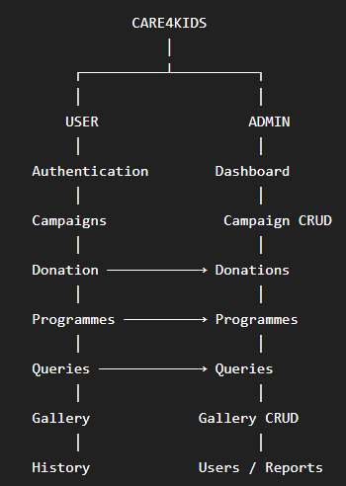
Sau đó mới nâng cấp:
Dummy Payment → Sandbox Payment → Production Payment
và
Basic Admin → Role-based Admin → Audit/Monitoring
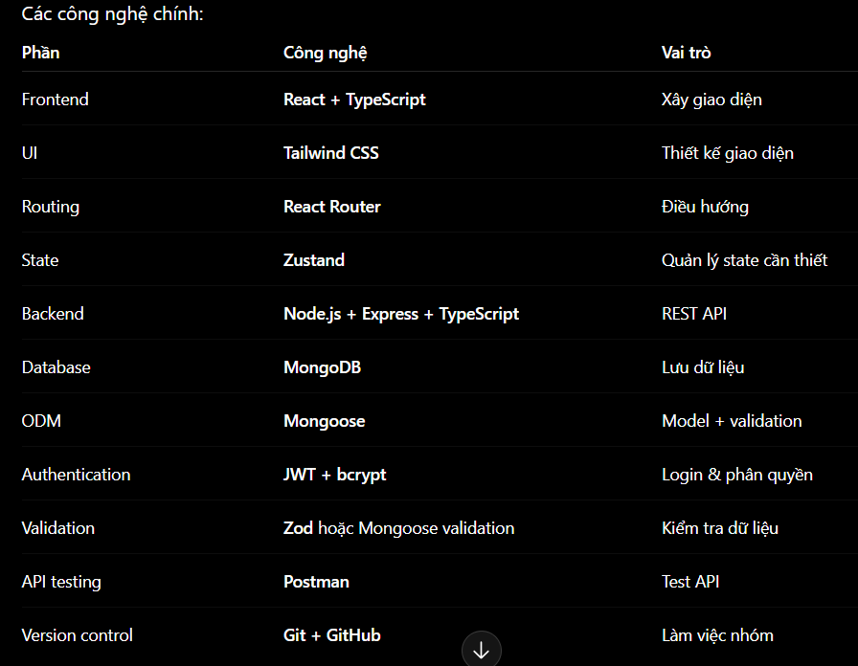
Dùng MySQL thay cho MongoDB

Campaign của project
A. Giáo dục
1. "Cặp sách đến trường"
Hỗ trợ cặp sách, vở và dụng cụ học tập cho trẻ em có hoàn cảnh khó khăn.
Goal: 30.000.000 VNĐ
Cause: Education
Đối tượng: học sinh khó khăn
Campaign type: Education

2. "1000 bộ sách cho em"
Quyên góp sách giáo khoa, truyện và sách tham khảo cho trẻ em.
Goal: 50.000.000 VNĐ
Cause: Education
Campaign type: Education

3. "Máy tính cho tương lai"
Hỗ trợ thiết bị học tập cho những em thiếu điều kiện tiếp cận công nghệ.
Goal: 80.000.000 VNĐ
Cause: Education
Gom cmsPages với Programmes thành Programmes xong thêm mục Type, Partners với Ngos, đổi Queries và QueriesReplies thành Conversation và ConversationDetail, bỏ bảng InviteEmails
Chi để bảng User xong phân quyền role Admin

